2019年大武口区机关事业单位网上报名
操作流程

一、网上报名
1.注册登录。搜索宁夏公共招聘网（http://www.nxjob.cn/），点击“事业单位实习”，查看报名须知。
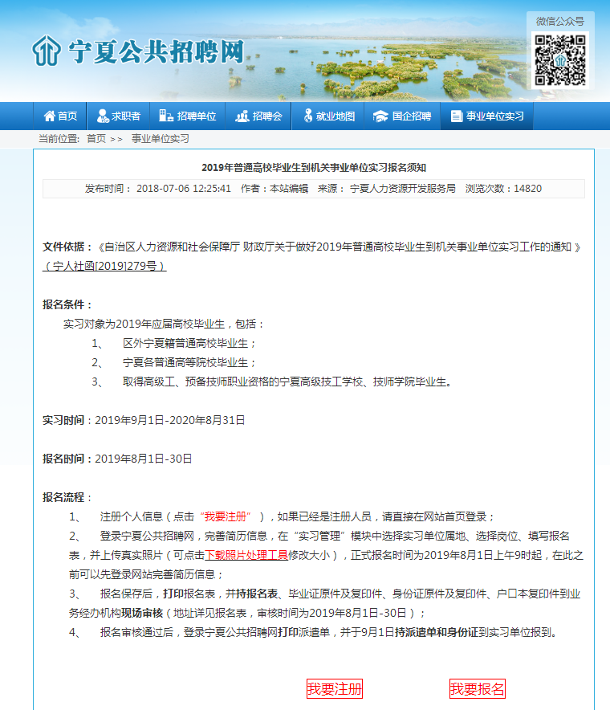
注册并登录，进入求职者页面。

2.完善简历。登陆网站后，首先进行简历管理，完善简历信息，简历信息不完善的，将无法报名。
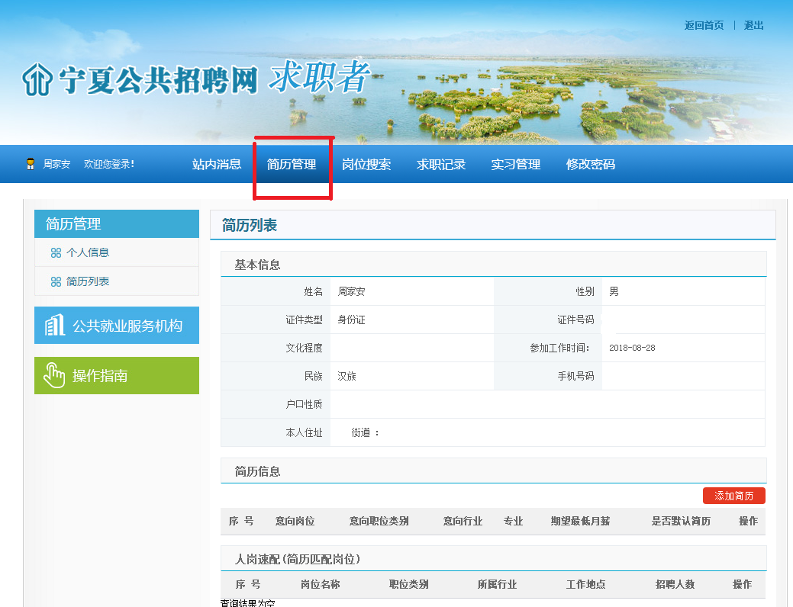
带星号的为必填项，上传经“人事考试照片审核处理工具”软件审核通过并自动生成的照片
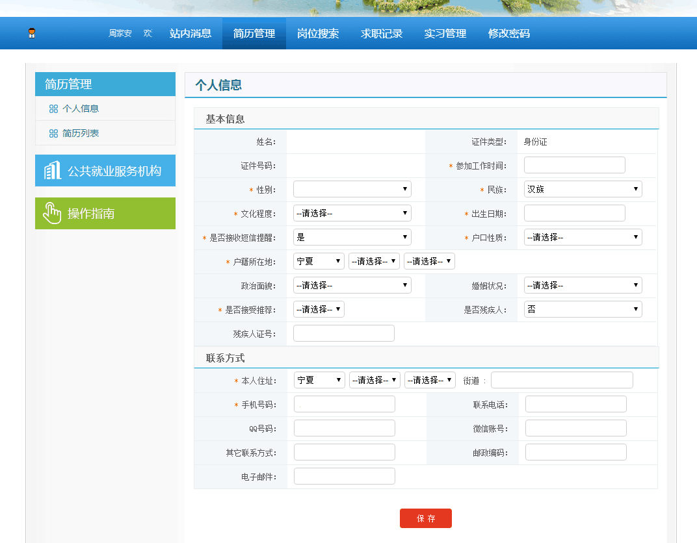
3.岗位查询。完善简历后，点击实习管理，进入实习岗位查询页面。
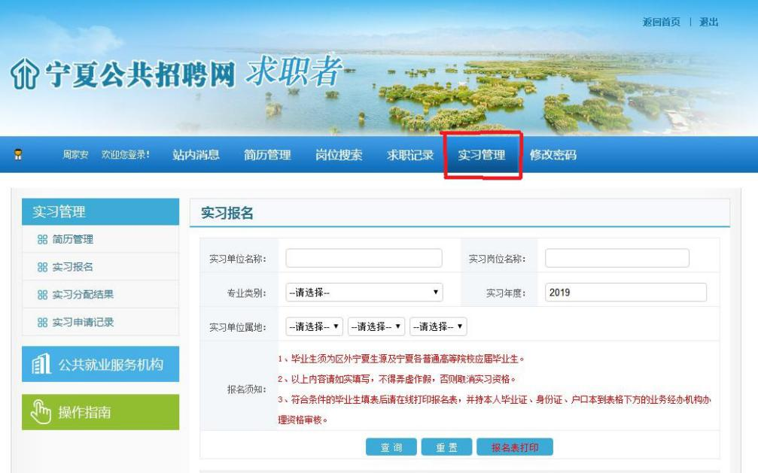
毕业生可根据实习单位名称、专业类别或岗位名称进行岗位查询，也可根据实习单位属地进行岗位查询。
实习单位属地岗位查询规则：
（1）实习单位属地选择“宁夏”，查询自治区级单位;
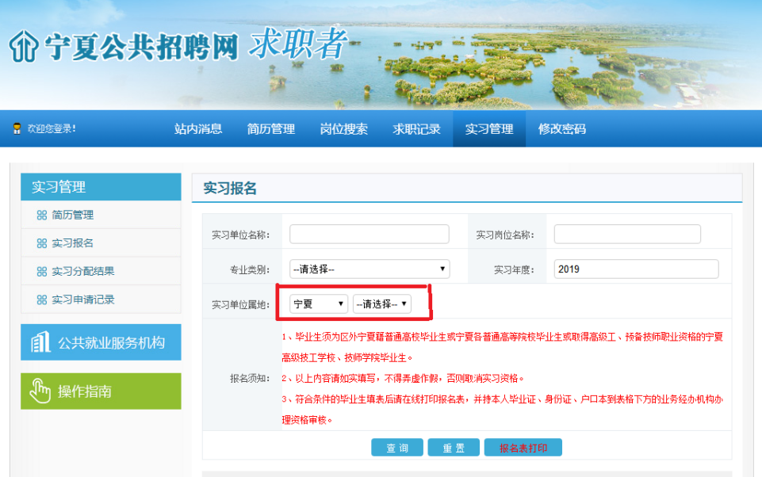
（2）选择“宁夏”“石嘴山”查询市级实习单位;
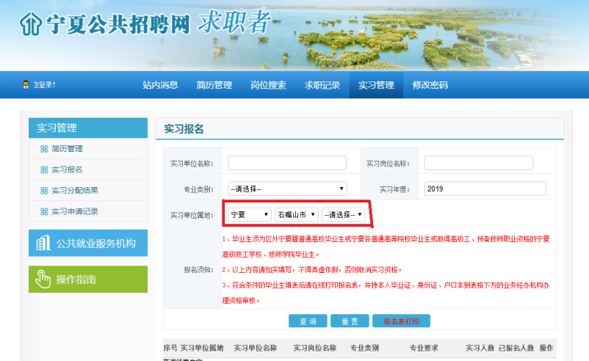
（3）选择“宁夏”“石嘴山”“大武口区”，查询区级单位。
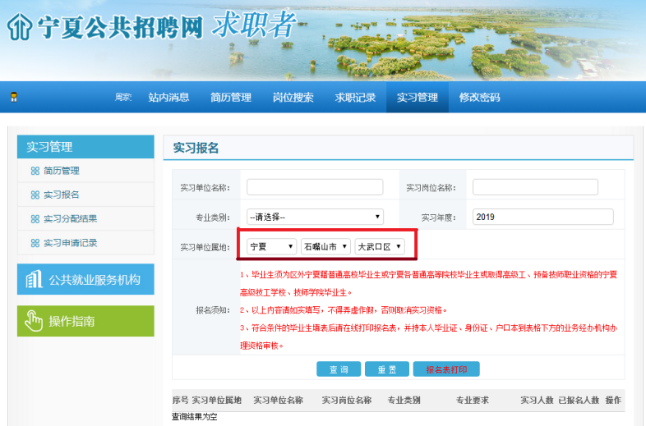
实习生可根据自身职业倾、实习单位属地、专业及学历等自主选择实习岗位。
4.报名。查询岗位之后，就可以选择岗位进行报名。
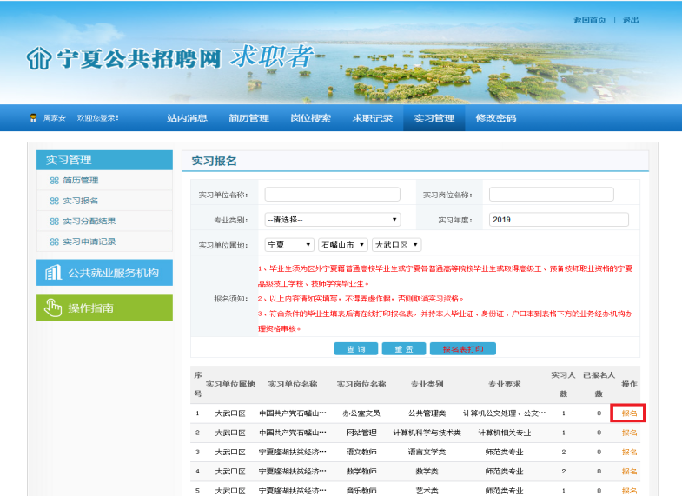
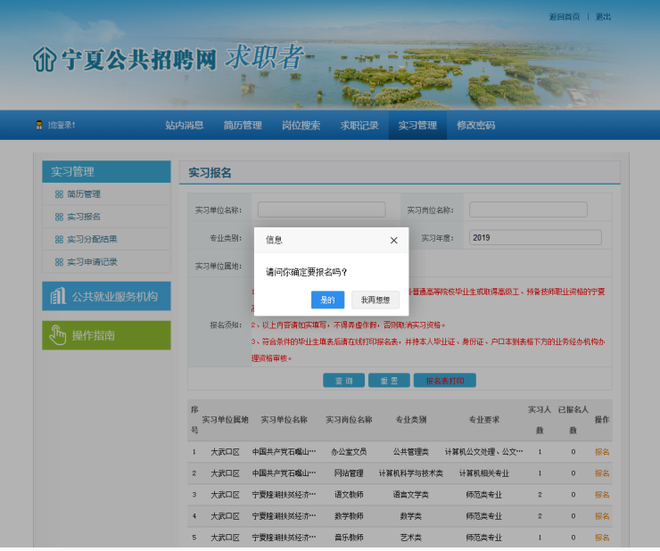
报名时，实习单位发布的“岗位人数”与“已报名人数”实时显示，“已报名人数”达到实习“需求人数”后，该岗位不可再接受报名。报名完成，选择“报名表打印”并打印。
二、资格审核
实习生于8月25日至8月30日携带本人毕业证、身份证和户口本原件及复印件一份、报名表到区就业局参加资格复审。复审前，实习生可修改报名岗位。

